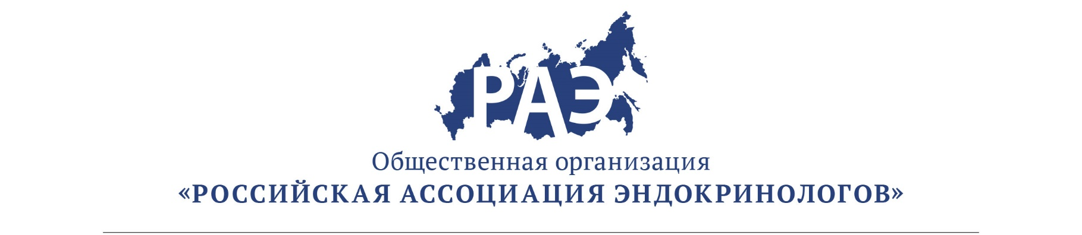

ОПИСАНИЕ
программы и информация о лекторах
Научно-практическая школа «Ожирение. Коморбидность и принципы эффективного лечения»
15 февраля 2018 г.

15:00-15:45 | Современные принципы лечения ожирения.  Трошина Екатерина Анатольевна, член-корр. РАН, зав. отделом терапевтической эндокринологии ФГБУ «НМИЦ эндокринологии» Минздрава России
15:45-16:15 | РАС при ожирении.  Платонова Надежда Михайловна, д.м.н., главный научный сотрудник отдела терапевтической эндокринологии ФГБУ «НМИЦ эндокринологии» Минздрава России
16:15-16:45 | Ожирение и сердечно-сосудистые заболевания: особенности диагностики и лечения.  Бондаренко Ирина Зиятовна, д.м.н., главный научный сотрудник ФГБУ «НМИЦ эндокринологии» Минздрава России
16:45-17:15 | Возможности терапии ожирения: фитохимическая коррекция сопряженных с ожирением факторов риска.  Дзгоева Фатима Хаджимуратовна, к.м.н., доцент кафедры «Диабетологии и диетологии» ФГБУ «НМИЦ эндокринологии» Минздрава России
17:15-17:45 | Ожирение – главный фактор риска нарушений углеводного обмена.  Ершова Екатерина Владимировна, к.м.н., старший научный сотрудник отдела терапевтической эндокринологии Института клинический эндокринологии ФГБУ «НМИЦ эндокринологии» Минздрава России
17:45-18:15 | Неалкогольная жировая болезнь печени при ожирении: персонализированные подходы коррекции инсулинорезистентности и метаболических рисков  Комшилова Ксения Андреевна, к.м.н., старший научный сотрудник отдела терапевтической эндокринологии ФГБУ «НМИЦ эндокринологии» Минздрава России
18:15-19:00 | Бариатрический пациент: подготовка к операции и реабилитация после хирургического лечения.  Бордан Наталья Семеновна, к.м.н., врач-хирург службы «Хирургия ожирения» ЗАО ЦЭЛТ, ведущий научный сотрудник Центра Акушерства, Гинекологии и Перинатологии им. В.И. Кулакова Минздрава России  Мазурина Наталья Валентиновна, к.м.н., ведущий научный сотрудник отдела терапевтической эндокринологии ФГБУ «НМИЦ эндокринологии» Минздрава России
19:00-19:10 | Дискуссия

